1. 拿到后端提供的接口url
2. 在标记处输入url；导入会有点慢，等等

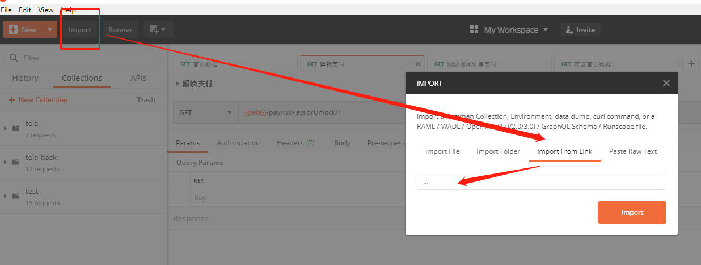

1. 即可看到接口

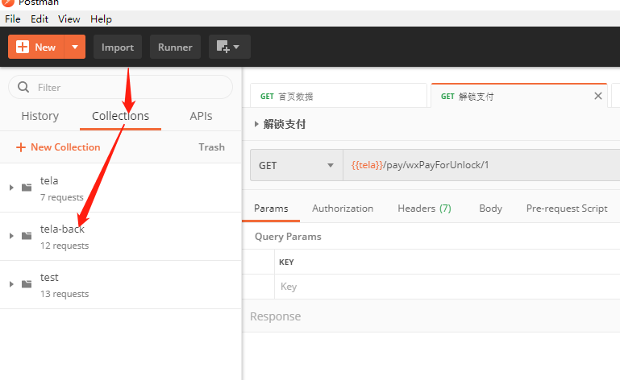

1. 任意点击接口可以看到请求的url等信息

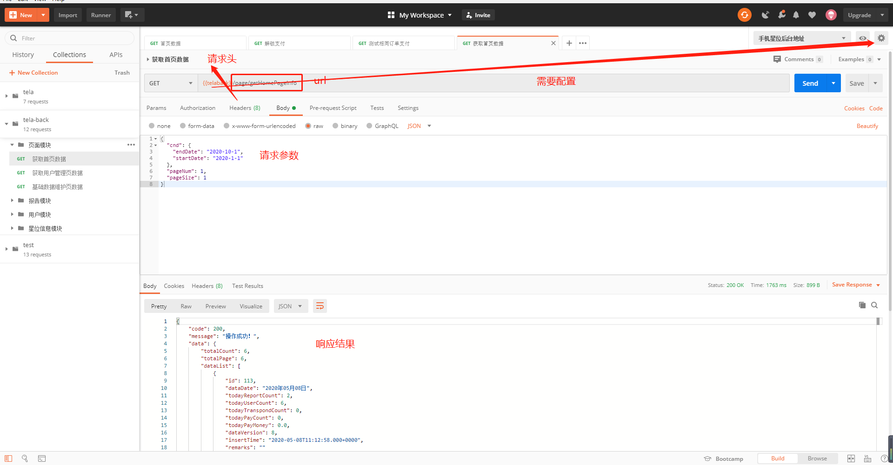

1. Url前的{{...}}是请求的前缀，通配符相当于，这个需要配置
2. 添加自定义配置

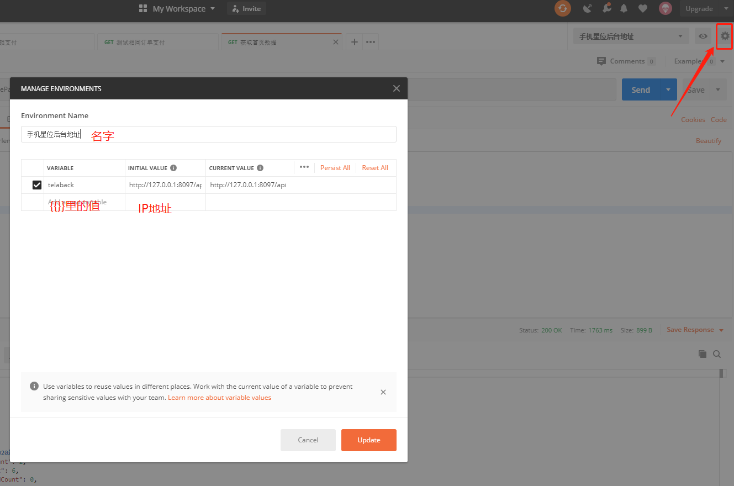

1. 注意选择后才可以发送请求

